**CEVAP ANAHTARI**

**…………………………………………….LİSESİ**

**20…/20… EĞİTİM-ÖĞRETİM YILI**

**12. SINIFLAR T.C. İNKILÂP TARİHİ VE ATATÜRKÇÜLÜK DERSİ**

**II. DÖNEM II. YAZILI YOKLAMA**

**AD / SOYAD:**

**SINIF / NO:**

**1.**

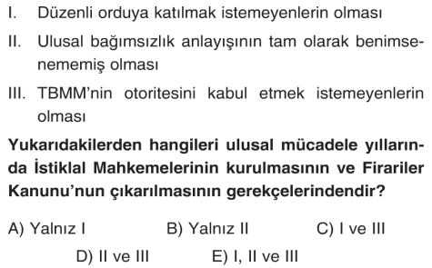

**2.**

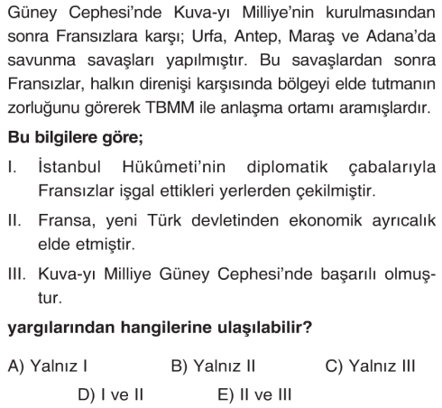

**3.**

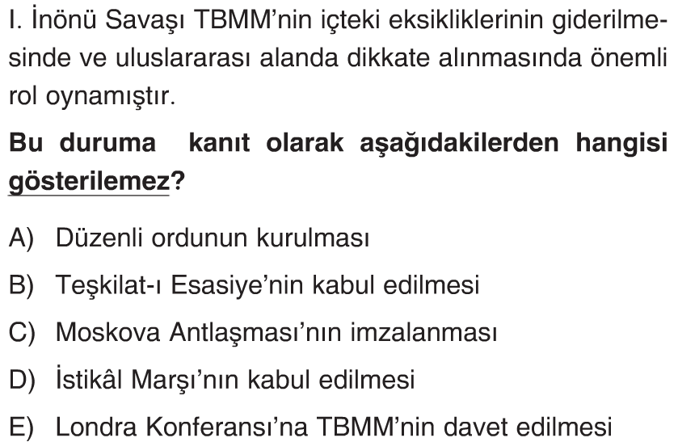

**4.**

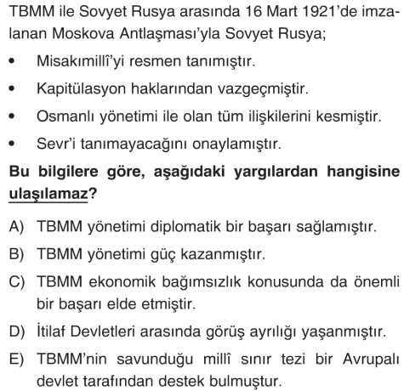

**5.**

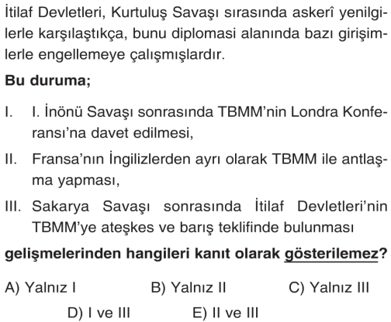

**6.**

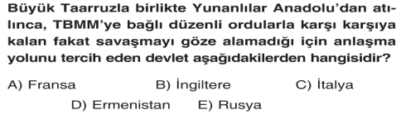

**7.**

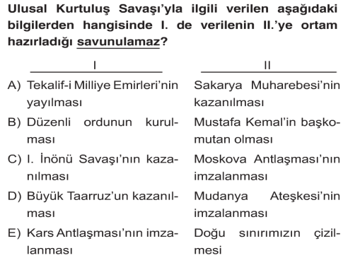

**8.**

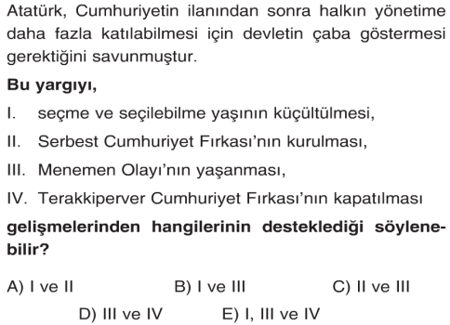

**9.**

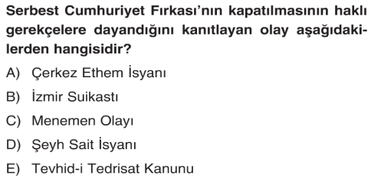

**10.**

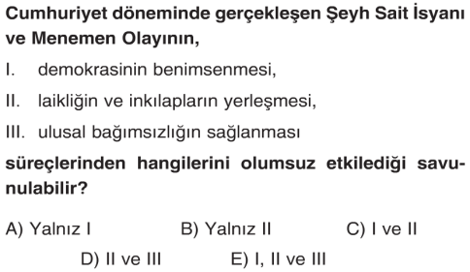

**11.**

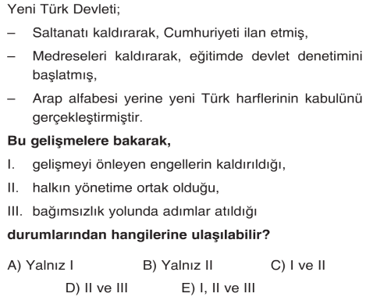

**12.**

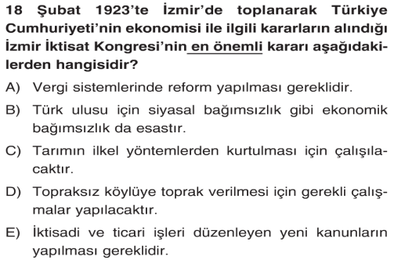

**13.**

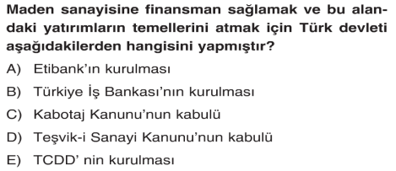

**14.**

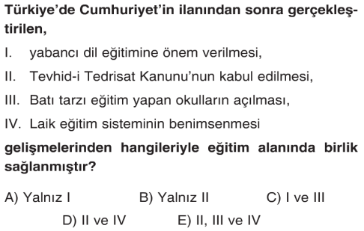

**15.**

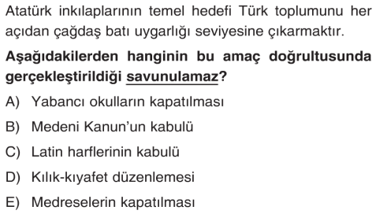

**16.**

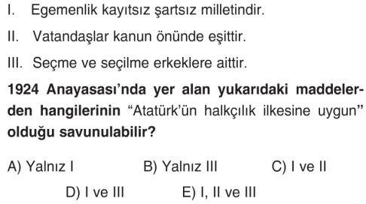

**17.**



**18.** 11 Ağustos 1923’te toplanan II. TBMM, 1 Ekim 1927’ye kadar faaliyetlerine devam etmiştir.

**Buna göre aşağıdakilerden hangisi II. TBMM’nin faaliyetleri arasında gösterilemez?**

A) Halifeliğin kaldırılması

B) Medeni kanun’un çıkarılması

C) Türk Tarih Kurumu’nun kurulması

D) Lozan Antlaşması’nın onaylanması

E) Ankara’nın Başkent yapılması

**19. Aşağıdakilerden hangisi, cumhuriyet yönetimini koruyarak güçlendirmeye yönelik faaliyetler arasında değildir?**

A) Saltanatın kaldırılması

B) Halifeliğin kaldırılması

C) Takrir-i Sükun Kanunu’nun çıkarılması

D) Terakkiperver Cumhuriyet Fırkası’nın kapatılması

E) 1924 Anayasasının hazırlanması

**20. Atatürk’ün** “Biz ilhamlarımızı bilinmezden değil, ilim ve fenden aldık” **sözü aşağıdaki ilkelerden hangisinin kapsamı içerisindedir?**

A) Laiklik B) Devletçilik C) Halkçılık

D) Milliyetçilik E)Cumhuriyetçilik

**21.** Atatürk, 1 Mart 1922’de TBMM’nin üçüncü toplantısında,“Efendiler, milletimiz çiftçidir. Milletin çiftçilikteki çabasını, çağdaş ekonomik önlemlerle azami haddine ulaştırmalıyız.” demiştir.

**Atatürk’ün bu sözlerinin aşağıdakilerin hangisinde birlikte verilen ilkelerle** **doğrudan** **ilgili olduğu savunulabilir?**

A) İnkılâpçılık – Cumhuriyetçilik

B) Halkçılık – İnkılâpçılık

C) Devletçilik – Laiklik

D) Laiklik – Halkçılık

E) Cumhuriyetçilik – Devletçilik

**22. Yeni Türk Devleti’nde görülen;**

I. Aşar vergisinin kaldırılması

II. Türk medeni Kanunu’nun kabulü

III. Halifeliğin kaldırılması

IV. Kadınlara seçme ve seçilme hakkının verilmesi

**Uygulamalarından hangilerinde ilk amaç olarak siyasal eşitliğin sağlanması hedeflenmiştir?**

A) I ve II B) II ve IV C) II ve III

D) III ve IV E) II, III ve IV

**23.** Kurtuluş Savaşı yıllarında, TBMM’ye karşı çıkan ayaklanmalara karşı Hıyaneti Vataniye Kanunu kabul edilmiştir.

1925’te Şeyh Sait İsyanı’nı bastırabilmek için Takrir-i Sükun Kanunu çıkarılmıştır**.**

**Buna göre, TBMM ile ilgili olarak,**

I. Milli irade laik düzeni korumayı amaçlamıştır.

II. Otorite kurmaya çalışmıştır.

III. Yargı yetkisini kullanmıştır.

**Yargılarından hangilerine ulaşılabilir?**

A) Yalnız I B) Yalnız II C) I ve II

D) II ve III E) I, II ve III

**24.** I. Köy Enstitüleri’nin açılması

II. Millet Mekteplerinin açılması

III. Halk Evleri’nin açılması

**Yukarıdakilerden hangileri Atatürk döneminde halkın bilgi ve kültürünün geliştirilmesine yönelik yapılan çalışmalardır?**

A) Yalnız I B) Yalnız II C) I ve II

D) I ve III E) II ve III

**25.**

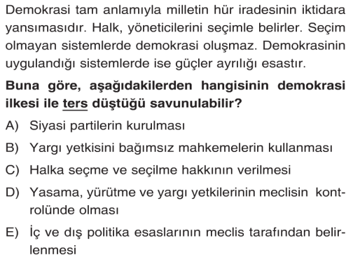

**26.**

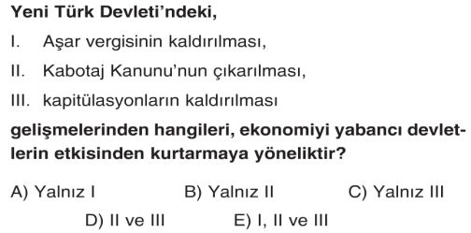

**27.**

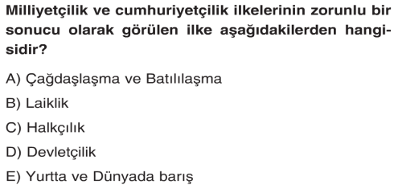

**28.**

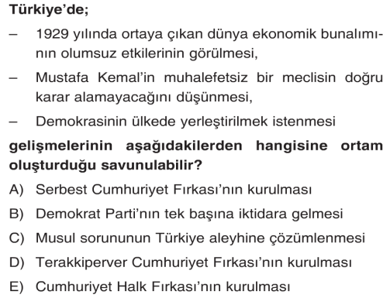

**29.**

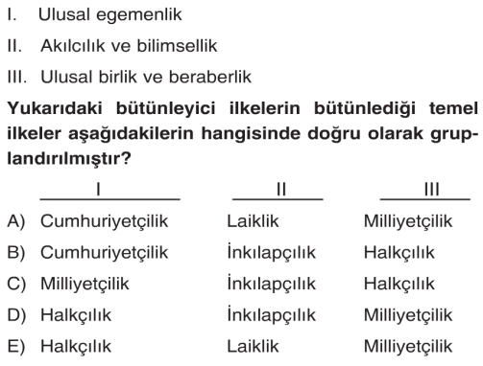

**30.**

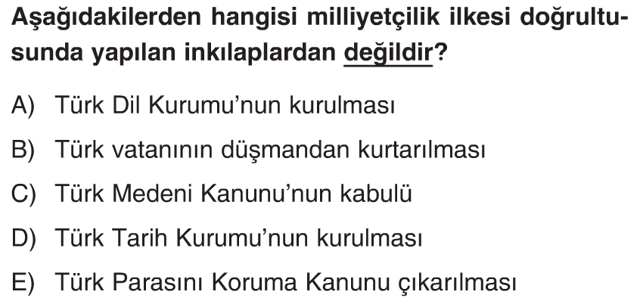

**31.**

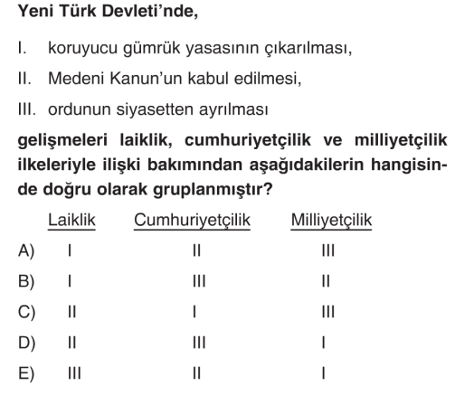

**32. Cumhuriyet döneminde;**

I. Kılık−kıyafet Kanunu’nun kabulü

II. Aşar vergisinin kaldırılması

III. Devlet yatırımlarının ve sosyal hizmetlerin yaygınlaştırılması

**gelişmelerinden hangilerinin, “Halkçılık” ilkesiyle ilgili olduğu söylenebilir?**

A) Yalnız II B) Yalnız III C) I ve II

D) II ve III E) I, II ve III

**33.**

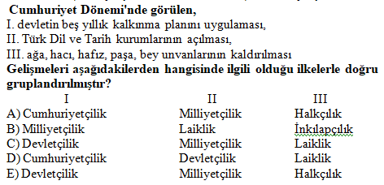

|  |  |  |  |  |  |
| --- | --- | --- | --- | --- | --- |
| **CEVAP ANAHTARI** | | | | | |
| **1** | **A** | **B** | **C** | **D** | **E** |
| **2** | **A** | **B** | **C** | **D** | **E** |
| **3** | **A** | **B** | **C** | **D** | **E** |
| **4** | **A** | **B** | **C** | **D** | **E** |
| **5** | **A** | **B** | **C** | **D** | **E** |
| **6** | **A** | **B** | **C** | **D** | **E** |
| **7** | **A** | **B** | **C** | **D** | **E** |
| **8** | **A** | **B** | **C** | **D** | **E** |
| **9** | **A** | **B** | **C** | **D** | **E** |
| **10** | **A** | **B** | **C** | **D** | **E** |
| **11** | **A** | **B** | **C** | **D** | **E** |
| **12** | **A** | **B** | **C** | **D** | **E** |
| **13** | **A** | **B** | **C** | **D** | **E** |
| **14** | **A** | **B** | **C** | **D** | **E** |
| **15** | **A** | **B** | **C** | **D** | **E** |
| **16** | **A** | **B** | **C** | **D** | **E** |
| **17** | **A** | **B** | **C** | **D** | **E** |
| **18** | **A** | **B** | **C** | **D** | **E** |
| **19** | **A** | **B** | **C** | **D** | **E** |
| **20** | **A** | **B** | **C** | **D** | **E** |
| **21** | **A** | **B** | **C** | **D** | **E** |
| **22** | **A** | **B** | **C** | **D** | **E** |
| **23** | **A** | **B** | **C** | **D** | **E** |
| **24** | **A** | **B** | **C** | **D** | **E** |
| **25** | **A** | **B** | **C** | **D** | **E** |
| **26** | **A** | **B** | **C** | **D** | **E** |
| **27** | **A** | **B** | **C** | **D** | **E** |
| **28** | **A** | **B** | **C** | **D** | **E** |
| **29** | **A** | **B** | **C** | **D** | **E** |
| **30** | **A** | **B** | **C** | **D** | **E** |
| **31** | **A** | **B** | **C** | **D** | **E** |
| **32** | **A** | **B** | **C** | **D** | **E** |
| **33** | **A** | **B** | **C** | **D** | **E** |
| **DOĞRU:** | | |  | | |
| **YANLIŞ:** | | |  | | |
| **NOT:** | | |  | | |

|  |  |  |
| --- | --- | --- |
| **TEST CEVAPLARI** | | |
| **1. E** | **12. B** | **23. C** |
| **2. C** | **13. A** | **24. E** |
| **3. A** | **14. B** | **25. D** |
| **4. D** | **15. A** | **26. D** |
| **5. B** | **16. C** | **27. C** |
| **6. B** | **17. A** | **28. A** |
| **7. B** | **18. C** | **29. A** |
| **8. A** | **19. A** | **30. C** |
| **9. C** | **20. A** | **31. D** |
| **10. C** | **21. B** | **32. E** |
| **11. C** | **22. D** | **33. E** |
| **33 x 3 = 99 + 1**  **= 100 PUAN** | | |

**BAŞARILAR DİLERİM.**

**………………………….**

**Tarih Öğretmeni**

**www.**[**tarihdersi**](https://tarihdersi.net/)**.net**